图 书 推 荐
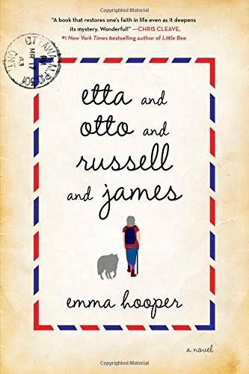
中文书名：《寻海记》
英文书名：ETTA AND OTTO AND RUSSEL AND JAMES
作 者：Emma Hooper
出 版 社：Simon & Schuster
代理公司：Curtis Brown/ANA/Claire Qiao
页 数：320页
出版时间：2015年1月
代理地区：中国大陆、台湾地区
审读资料：电子稿
类 型：大众文学
授权信息：中文简体版权曾授权，版权已回归
豆瓣链接：https://book.douban.com/subject/26672856/
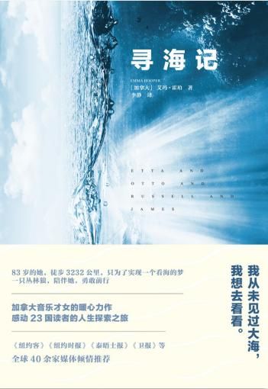
中简本出版记录
书 名：《寻海记》
作 者：[加] 艾玛·霍珀
出版社：重庆出版社
译 者：李静
出版年：2016年3月
页 数：360页
定 价：39.00元
装 帧：平装

豆瓣评分：
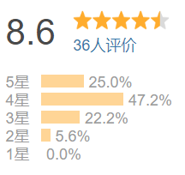

内容简介：

- 加拿大音乐才女的治愈暖心书
治愈有伤痕的心，注入元气+勇气！
- 感动23国读者的人生探索之旅
《纽约客》《纽约时报》《泰晤士报》《卫报》等全球40余家媒体倾情推荐
- “我从未见过大海，我想去看看。”
83岁的她，徒步3232公里，只为了实现一个看海的梦

一只丛林狼，陪 伴她，勇敢前行

某天清晨，83岁的埃塔离开了家，开始通往大海的3232公里的旅程。这一生，她还未见过大海，而她的记忆正一点点遗失。不过，她想去看看。

这是一次充满奇遇的寻海之旅：一只丛林狼陪伴她勇敢前行；她的旅行故事引起轰动，她成了名人，被粉丝追逐；她梦回她的少女时代……

随着海浪的前 后摇摆，《寻海记》沿着她的脚步，从静谧而炙热的加拿大田园，追溯到充满初恋爱、伤心泪痕、热血与责任的青葱年代。从试图回忆到企图遗忘，从草原到森林到高山到沙滩。

作者简介：

艾玛·霍珀（Emma Hooper），加拿大作家、音乐人。她创作过若干短篇小说、诗歌和歌剧脚本等，也曾为英国电影学院奖获奖电影《伊格曼与时间》以及其他一些电影和电视作品担纲配乐。个人音乐作品《蜜蜂们的女侍者》进行过全球巡演，令她赢得芬兰文化骑士勋章。

她神似电影《天使爱美丽》的主人公艾米丽，平时喜欢提着一个旧旧的手提箱，里面装着稀奇古怪的小玩意，还时常拿着一把中提琴或手风琴。

《寻海记》是她的首部长篇小说，问世后深受好评，现已被翻译成18种语言出版，并将与23国的读者见面。

《寻海记》
目录：
- 告别
2. 未知
3. 远方
4. 尘埃
5. 相遇
6. 勇敢
7. 世界
- 瞬间
9. 足迹
10. 心跳
11. 执念
12. 流浪
13. 极限

谢谢您的阅读！
请将反馈信息发至： 乔明睿（Claire）
安德鲁﹒纳伯格联合国际有限公司北京代表处
北京市海淀区中关村大街甲59号中国人民大学文化大厦1705室, 邮编：100872
电话：010-82449026
传真：010-82504200
手机：15804055576
Email: Claire@nurnberg.com.cn
网址：www.nurnberg.com.cn
微博：http://weibo.com/nurnberg
豆瓣小站：http://site.douban.com/110577/
新浪微博：安德鲁纳伯格公司的微博_微博 (weibo.com)
微信订阅号：ANABJ2002

